|  |  |  |
| --- | --- | --- |
|  | **Министерство науки и высшего образования Российской Федерации**  **Федеральное государственное автономное образовательное учреждение высшего образования**  **«Московский государственный технический университет**  **имени Н.Э. Баумана**  **(национальный исследовательский университет)»**  **(МГТУ им. Н.Э. Баумана)** | **Министерство науки и высшего образования Российской Федерации**  **Федеральное государственное бюджетное образовательное учреждение**  **высшего образования**  **«Московский государственный технический университет**  **имени Н.Э. Баумана**  **(национальный исследовательский университет)»**  **(МГТУ им. Н.Э. Баумана)** |

ФАКУЛЬТЕТ _____**ИНФОРМАТИКА И СИСТЕМЫ УПРАВЛЕНИЯ**_____________________

КАФЕДРА __________**КОМПЬЮТЕРНЫЕ СИСТЕМЫ И СЕТИ**_________________________

НАПРАВЛЕНИЕ ПОДГОТОВКИ __________**09.03.03 (ПРИКЛАДНАЯ ИНФОРМАТИКА)**____

**РАСЧЕТНО-ПОЯСНИТЕЛЬНАЯ ЗАПИСКА**

***К КУРСОВОЙ РАБОТЕ***

***НА ТЕМУ:***

***_____Разработка устройства измерения___________ ___сопротивления с автоматическим выбором_____ ______диапазона и выводом _результата на________ _____________________дисплей____________________***

Студент _____ИУ6-64Б_____ _________________ ______П. А. Митин __

(Группа) (Подпись, дата) (И.О. Фамилия)

Руководитель курсовой работы _________________ ____О. Ю. Ерёмин __

(Подпись, дата) (И.О. Фамилия)

*2025 г.*

**ЗАДАНИЕ**

**РЕФЕРАТ**

Записка 27 страниц, 6 ч., 21 рис., 1 табл., 6 источников, 6 прил.

Объектом исследования является устройство измерения сопротивления с автоматическим выбором диапазона и выводом результата на дисплей.

Цель работы – разработка схемы на интегральных микросхемах КМОП логики, принимающее напряжение с целевого сопротивления и выдающее цифровой вывод, удобный для передачи на средства индикации согласно требованиям технического задания.

Актуальность работы обусловлена необходимостью применения аппаратных решений для измерения сопротивления, обладающих высокой помехоустойчивостью, способных выдавать результат в цифровом виде и имеющих высокое быстродействие.

**СОДЕРЖАНИЕ**

ПЕРЕЧЕНЬ СОКРАЩЕНИЙ И УСЛОВНЫХ ОБОЗНАЧЕНИЙ 6

ВВЕДЕНИЕ 7

1 Анализ требований 8

1.1 Принцип работы устройства 8

1.2 Выбор схемотехнического решения 9

2 Проектирование электрической функциональной схемы 14

2.1 Блоки измерения 14

2.2 Блок декодирования 15

3 Построение временных диаграмм 16

4 Разработка принципиальной электрической схемы 17

4.1 Выбор элементной базы 17

4.2 Обоснование и синтез принципиальной схемы 18

4.3 Выбор генератора тактовых сигналов 20

4.4 Выбор входных и выходных разъёмов 20

4.5 Устранение помех 22

5 Расчёт быстродействия 23

6 Расчёт потребляемой мощности 24

ЗАКЛЮЧЕНИЕ 26

СПИСОК ИСПОЛЬЗОВАННЫХ ИСТОЧНИКОВ 27

ПРИЛОЖЕНИЕ А 28

ПРИЛОЖЕНИЕ Б 29

ПРИЛОЖЕНИЕ В 30

ПРИЛОЖЕНИЕ Г 31

ПРИЛОЖЕНИЕ Д 32

ПРИЛОЖЕНИЕ Е 33

# ПЕРЕЧЕНЬ СОКРАЩЕНИЙ И УСЛОВНЫХ ОБОЗНАЧЕНИЙ

ДДД – двоично-десятичный дешифратор

КМОП – комплементарная структура металл – оксид – полупроводник

АЦП – аналого-цифровой преобразователь

ИС – интегральная схема

УГО – условное графическое обозначение

# ВВЕДЕНИЕ

В современном мире важной задачей является точное и быстрое измерение электрического сопротивления в широком диапазоне значений. Традиционные методы измерения, требующие ручного переключения диапазонов, не всегда обеспечивают необходимую скорость и удобство, особенно в условиях автоматизированных систем. Решением этой проблемы является разработка устройства с автоматическим выбором диапазона, которое способно адаптироваться к измеряемому сопротивлению и выводить результат на цифровой дисплей, минимизируя влияние человеческого фактора и повышая точность измерений. Особую значимость такие устройства приобретают в промышленной автоматике, лабораторных исследованиях и ремонтной практике, где требуется высокая скорость и помехоустойчивость.

Разрабатываемое устройство будет принимать на вход напряжение с целевого сопротивления, преобразовывать его в цифровой вид и выдавать на выход в виде трех десятичных разрядов. Таким образом будет обеспечена универсальность устройства и результат работы, удобный для восприятия человеком и выдачи на приборы индикации.

Актуальность данной разработки обусловлена необходимостью применения аппаратных решений для измерения сопротивления, обладающих высокой помехоустойчивостью, способных выдавать результат в цифровом виде и имеющих высокое быстродействие.

# 1 Анализ требований

## 1.1 Принцип работы устройства

Прежде чем перейти непосредственно к разработке устройства измерения сопротивления с автоматическим выбором диапазона, проанализируем требования технического задания и определим принципы работы устройства. Техническое задание приведено в приложении А.

Преобразование аналогового напряжения к цифровому значению сопротивления

После получения цифрового значения сопротивления следует преобразовать его к виду, подходящему для вывода на дисплей. Преобразуем 10 двоичных разрядов в 3 десятичных. Для этого реализуем двоично-десятичный дешифратор (далее - ДДД) 10 на 3x4. Он будет принимать 10 двоичных разрядов и выдавать 3 шины данных по 4 разряда, на которые будут выдаваться 3 десятичных разряда в двоично-десятичном коде.

Следует разобрать механизм формирования и сущность двоично-десятичного кода более подробно для лучшего понимания принципов работы устройства. Двоично-десятичный код – система кодирования чисел, в которой каждая десятичная цифра представляется в виде четырехбитного двоичного числа со значением не более 9 (10012). При значении более 9 требуется коррекция, то есть перераспределение значений десятичных разрядов. Логически преобразование к двоично-десятичному коду происходит побитовым сдвигом двоичных разрядов влево, проверкой надобности коррекции в тетрадах битов и, в случае надобности коррекции, прибавлением числа 3 к нужной тетраде. При переходе, например, между первой и второй десятичными тетрадами единица увеличивает свой множитель с 8 до 16 в двоичном представлении и с 8 до 10 в десятичном. Следовательно, если при сдвиге нужна коррекция, то следует прибавить к соответствующей тетраде 3 до сдвига или 6 после сдвига. На практике обычно используют первый вариант [1].

## 1.2 Выбор схемотехнического решения

На вход схемы поступает входное напряжение с целевого резистора. В первую очередь следует преобразовывать его к некоторому цифровому сигналу, обработку которого в дальнейшем мы и поставим основной задачей данной работы. С этой целью подадим входное напряжение на вход аналого-цифрового преобразователя (АЦП). Примем коэффициент, необходимый для преобразования входного напряжения в измеряемое сопротивление (то есть номинал источника тестового тока, который подается на измеряемое сопротивление), равным где N – количество десятичных разрядов в максимальном значении АЦП (для 16-разрядного АЦП максимальное значение – 65536, N = 5). Например, когда измеряемое сопротивление будет равно 989 мОм, выберем тестовый ток равным 10 мА при 16-разрядном АЦП. Смену же тестового тока будем производить при изменении порядка измеряемого сопротивления на 103. Например, при измерении диапазона от 1 до 999 Ом будет применяться тестовый ток в 10 мкА.

Теперь преобразуем с помощью АЦП полученное напряжение в цифровой вид. Референсные значения напряжения для АЦП выберем следующим образом: нижняя граница – 0В (GND), верхняя – M * 10-N (M – максимальное значение на выходе АЦП). Вследствие выбранной логики для тестового тока и референсных значений напряжения можем однозначно сопоставить единицы сопротивления выбранного порядка и полученное цифровое значение напряжения – единичный разряд значения на выходе АЦП будет равен одной единице сопротивления измеряемого масштаба.

Так как логика этой части исключительно аналоговая, оставим практическую ее разработку (кроме самого преобразования с помощью АЦП) за рамками данной работы (за исключением этапа моделирования средствами программы Multisim).

Теперь синтезируем двоично-десятичный дешифратор, который будет преобразовывать 4 двоичных бита к 4-м битам в двоично-десятичном коде, а затем нарастим его до 10 входных и 12 выходных разрядов. Таблица истинности для синтезируемого элемента представлена на рисунке 1.

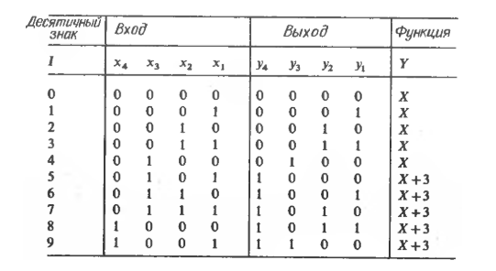

Рисунок 1 – Таблица истинности для ДДД 4x4

Формулы для y1-4 представлены ниже:

(1)

(2)

(3)

(4)

Минимизируем данные формулы с помощью метода карт Карно. Для формул (1)-(4) получаем карты Карно и выражения, представленные на рисунках 2, 3, 4 и 5 соответственно.

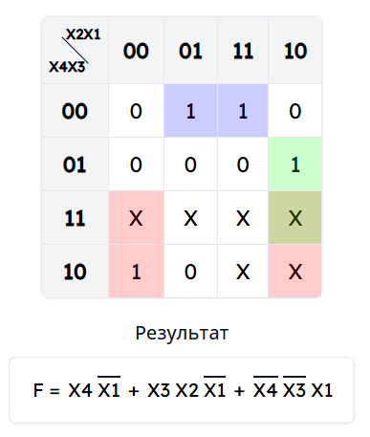

Рисунок 2 – Минимизированная формула для y1

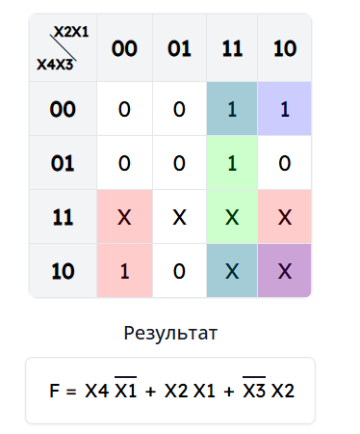

Рисунок 3 – Минимизированная формула для y2

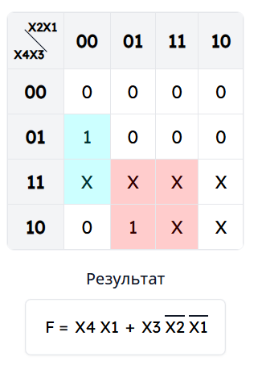

Рисунок 4 – Минимизированная формула для y3

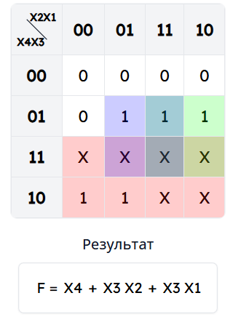

Рисунок 5 – Минимизированная формула для y4

После минимизации нарастим элемент до десяти входных разрядов. В случае, если на входе не более 3-х разрядов, мы гарантированно сможем обработать их одним ДДД4x4. В случае же, если на входе 4 и более разрядов, то следует три старших подключить к первому ДДД, а три младших выхода первого ДДД подключить к старшим входам второго ДДД, как показано на рисунке 6.

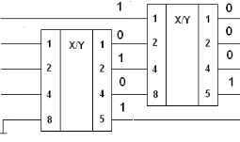

Рисунок 6 – Наращивание 2-х ДДД

Когда в процессе наращивания 3 старших выхода 3-х ДДД окажутся не подключенными к входам других ДДД, следует подключить их к отдельному ДДД с целью проверки на необходимость коррекции, как показано на рисунке 7.

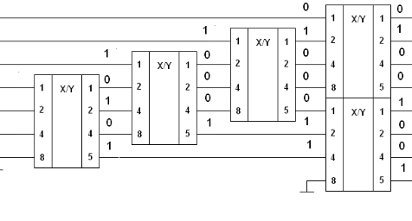

Рисунок 7 – Наращивание с использованием 5-ти ДДД

Таким образом возможно нарастить ДДД4x4 до 10 входных разрядов. Для этого понадобится 12 ДДД4x4. Структурная схема, составленная из вышеизложенных соображений, приведена в приложении Б.

# 2 Проектирование электрической функциональной схемы

Описание принципов работы блоков и их взаимодействия, приведённое в разделе 1, позволило выделить ключевые функциональные узлы устройства, определить их назначение и провести верхнеуровневый анализ происходящих в них процессов.

На основе соображений, приведенных в разделе 1, была разработана схема электрическая функциональная, отображающая взаимосвязи и взаимодействие между компонентами устройства [2].

# 2.1 Блоки измерения

В целях наглядности и упрощения аналоговой части устройства блоки генерации тестового тока и целевой сопротивления на функциональной схеме были заменены входным сигналом напряжения с целевого сопротивления.

Блок генерации границ напряжения для АЦП также опущен, так как состоит из общего выхода и источника напряжения определенного номинала. В данном случае эти части разумнее отразить на принципиальной схеме.

Блок АЦП принимает на вход тактирующий сигнал, граничные напряжения и напряжение питания, а выходным сигналом для него является шина данных, представляющая собой 10 двоичных разрядов преобразованного к цифровому виду напряжения. УГО для АЦП [3] на функциональной схеме представлено на рисунке 8.

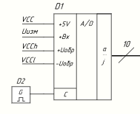

Рисунок 8 – УГО для АЦП

# 2.2 Блок декодирования

Блок декодирования состоит из 12 ДДД4x4, которые нарощены по схеме, описанной в разделе 1.2. Это позволяет обрабатывать 10 бит, получаемых от АЦП, и преобразовывать их к двоично-десятичному коду. Общая структура блока декодирования отображена на рисунке 9.

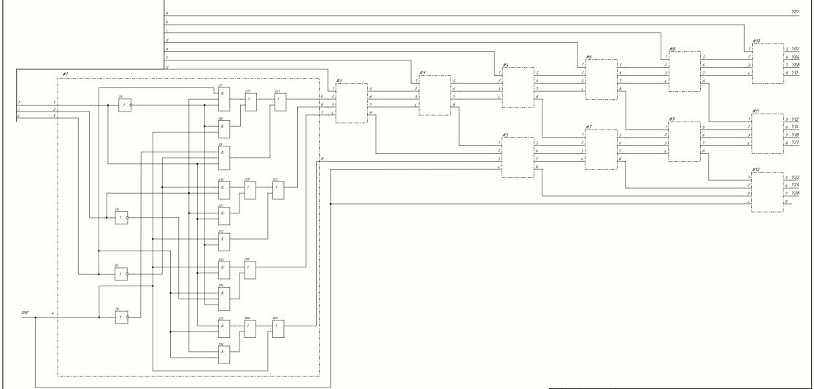

Рисунок 9 – Блок декодирования на функциональной схеме

Каждый ДДД4x4 представляет из себя комбинационную схему, состоящую из элементов 2И, 3И, НЕ и 2ИЛИ. Данная схема принимает 4 двоичных разряда и выдает 4 разряда в двоично-десятичном коде. Структура схемы представлена на рисунке 10. Полностью функциональная схема приведена в Приложении В.

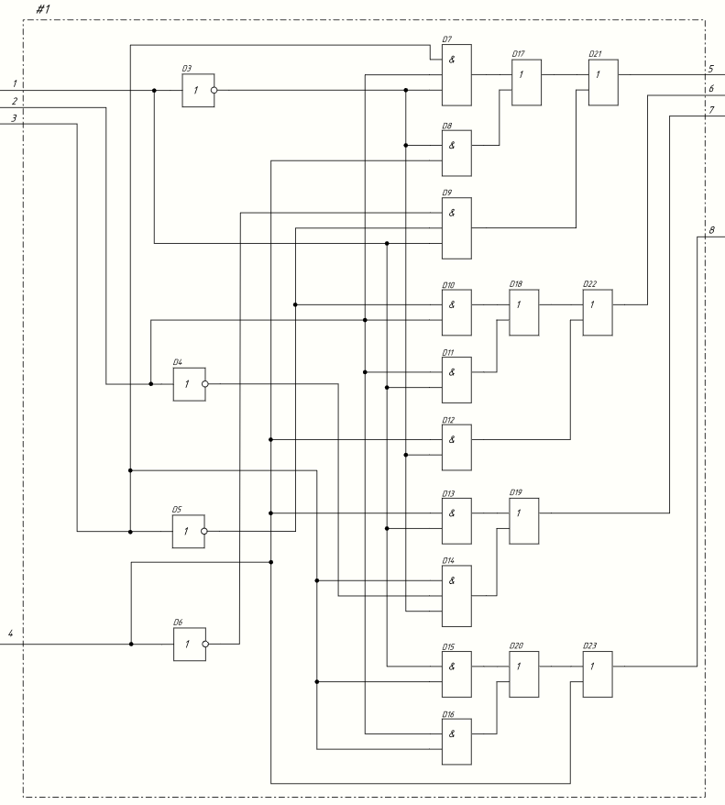

Рисунок 10 – Функциональная схема ДДД4x4

# 3 Построение временных диаграмм

Для наглядной демонстрации принципов работы разрабатываемого устройства, согласно техническому заданию, требуется составить временную диаграмму, которая покажет взаимосвязь между входными, выходными и служебными сигналами. Чертеж, содержащий временную диаграмму, представлен в приложении Г. На рисунке 11 представлена временная диаграмма. На ней можно наблюдать, что с момента поступления на вход устройства напряжения с измеряемого тока до преобразования его в цифровой вид АЦП требуется 12 периодов тактового сигнала. Далее цифровое двоичное представление входного напряжения (10 разрядов) преобразовывается комбинационной схемой в двоично-десятичный код, который занимает по 4 бита на разряд и имеет 4 разряда, то есть 12 суммарных бит выходного сигнала.

Таким образом, представленная временная диаграмма наглядно демонстрирует работу устройства согласно техническому заданию.

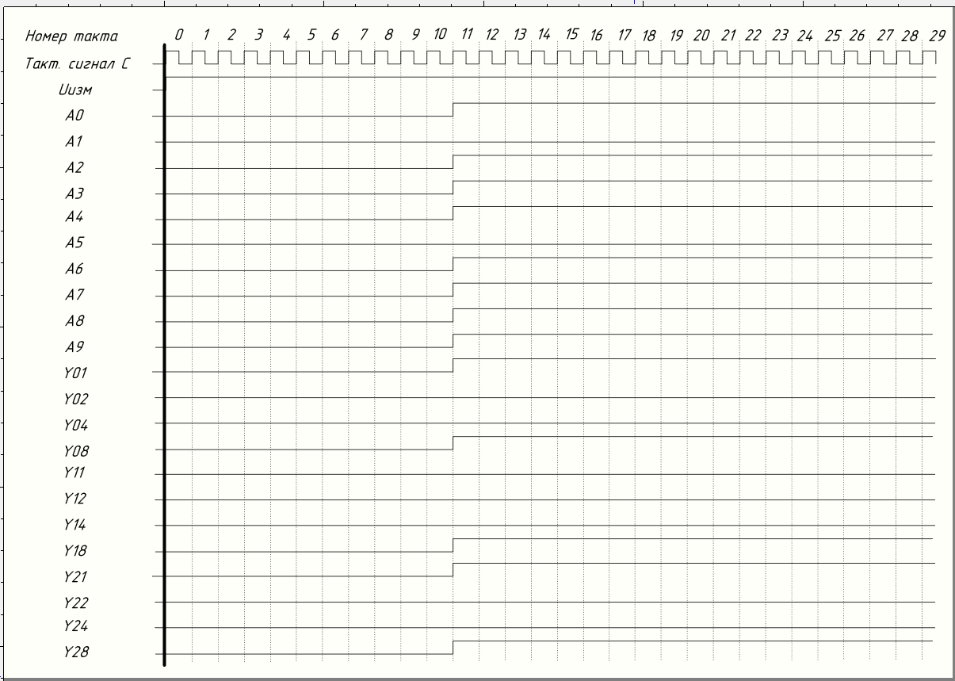

Рисунок 11 – Временная диаграмма

# 4 Разработка принципиальной электрической схемы

На основе ранее разработанной функциональной схемы и временных диаграмм выполнена разработка принципиальной электрической схемы устройства измерения сопротивления. В схеме реализованы все основные блоки, обеспечивающие прием входных сигналов и выдачу соответствующих им данных. Устройство спроектировано с использованием интегральных микросхем, выполненных по КМОП технологии. Принципиальная схема представлена в приложении Д и содержит все элементы, необходимые для практической реализации устройства.

## 4.1 Выбор элементной базы

Для реализации проектируемого устройства в части комбинационной логики была выбрана серия 1564, а в качестве АЦП был выбран элемент КР572ПВ2А.

ИС серии 1564 по быстродействию равноценны серии 533, но более экономичны по потребляемой мощности. ИС отличаются устойчивостью к статическому электричеству и высокой помехозащищенностью. Они предназначены для использования в устройствах вычислительной техники, управляющей и контролирующей аппаратуре, что отвечает требованиям технического задания. [4]

Элемент КР572ПВ2А представляет из себя многофункциональное устройство, одним из режимов работы которого является АЦП на 12 разрядов. Оно обеспечивает параллельный вывод двоичного кода распознанного сигнала, что отвечает требованиям к соответствующему узлу проектируемого устройства. Выбрав элементную базу, мы можем приступить к обоснованию выбора и синтезу принципиальной схемы.

## 4.2 Обоснование и синтез принципиальной схемы

В качестве элемента НЕ была выбрана ИС 1564ЛН1 (6 элементов НЕ). УГО для данной ИС представлено на рисунке 12. ИС имеет время задержки распространения сигнала ≤ 15 нс [5].

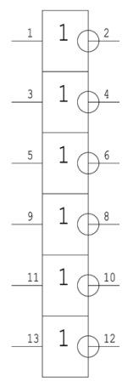

Рисунок 12 – УГО для 1564ЛН1

В качестве элемента 2И была выбрана ИС 1564ЛИ1 (4 элемента 2И). УГО для данной ИС представлено на рисунке 13. ИС имеет время задержки распространения сигнала ≤ 20 нс.

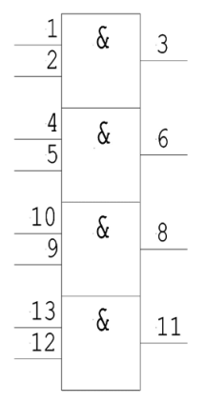

Рисунок 13 – УГО для 1564ЛИ1

В качестве элемента 3И была выбрана ИС 1564ЛИ3 (3 элемента 3И). УГО для данной ИС представлено на рисунке 14. ИС имеет время задержки распространения сигнала ≤ 20 нс.

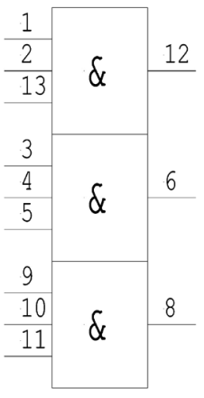

Рисунок 14 – УГО для 1564ЛИ3

В качестве элемента 2ИЛИ была выбрана ИС 1564ЛЛ1 (4 элемента 2ИЛИ). УГО для данной ИС представлено на рисунке 15. ИС имеет время задержки распространения сигнала ≤ 17 нс.

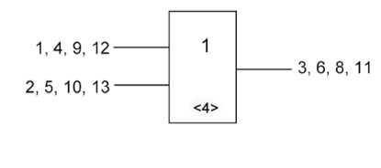

Рисунок 15 – УГО для 1564ЛЛ1

В качестве АЦП была выбрана ИС КР572ПВ2А. УГО для данной ИС представлено на рисунке 16. Преобразование аналогового сигнала в цифровой занимает 12 периодов тактирующего сигнала, ИС имеет максимальную тактовую частоту 200 КГц [6].

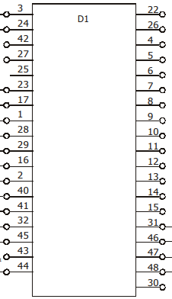

Рисунок 16 – УГО для КР572ПВ2А

## 4.3 Выбор генератора тактовых сигналов

Для того, чтобы обеспечить схему стабильными тактовыми импульсами, необходимо собрать тактовый генератор. Для данного устройства был выбран кварцевый резонатор с частотой 32768 Гц. На рисунке 17 представлена схема генератора.

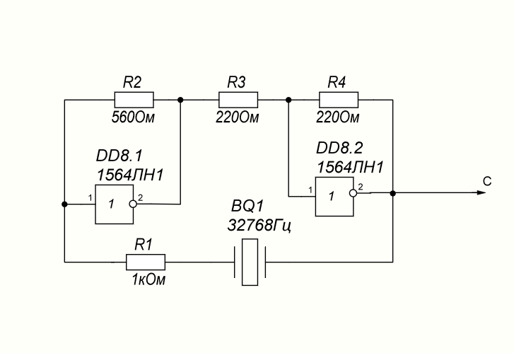

Рисунок 17 – Схема генератора тактовых импульсов

Преимуществом генераторов на кварцевом резонаторе является их стабильность частоты. Выбранная частота в 32768 Гц позволяет устройству работать корректно.

## 4.4 Выбор входных и выходных разъёмов

В разрабатываемом устройстве будет предусмотрен вход для напряжения с целевого сопротивления (представлен на рисунке 18), вход для питания (+5В) и общего вывода (GND) (представлены на рисунке 19).

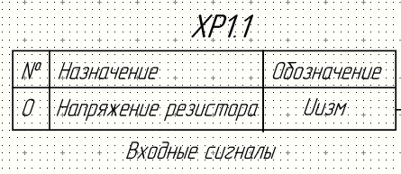

Рисунок 18 – Вход измеренного напряжения

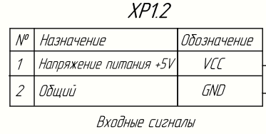

Рисунок 19 – Входы питания и общего вывода

Помимо этого, предусмотрено 12 выходов под 12 бит выходных данных (3 тетрады двоично-десятичного кода). Они представлены на рисунке 20.

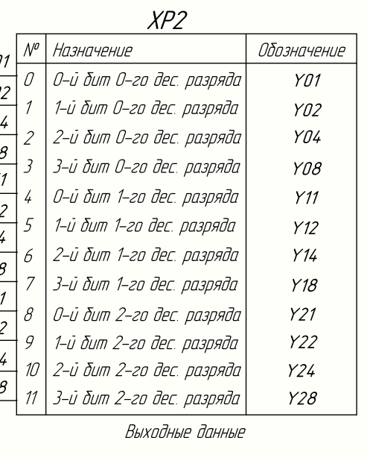

Рисунок 20 – Разъем выходных данных

В рамках курсовой работы нет необходимости выбирать конкретный разъём, поэтому его описание ограничивается необходимым числом пинов и отображением на принципиальной схеме.

## 4.5 Устранение помех

Из-за возможных скачков напряжения в источнике питания работа устройства может нарушаться. Чтобы избежать этого, между линией +5 В и землёй (0 В) нужно поставить конденсаторы. Основной фильтрующий конденсатор (33 мкФ) устанавливается как можно ближе к разъёму питания – он сглаживает основные колебания напряжения. Для уменьшения скачков, вызванных переключением микросхем, параллельно основному конденсатору добавляются керамические конденсаторы (0,1 мкФ). В данной схеме их требуется не менее 1 штуки на 4 микросхемы, размещённых рядом с наиболее критичными компонентами. Для данного устройство было выбрано 11 конденсаторов. На рисунке 21 представлено отображение этого этапа на принципиальной схеме.

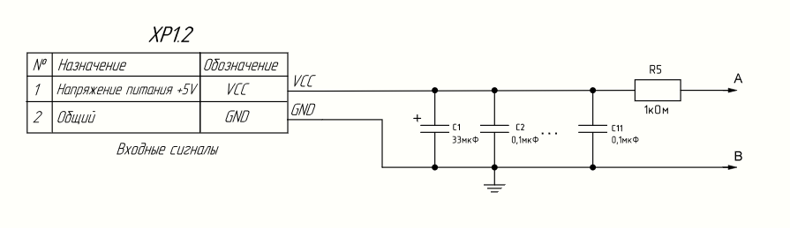

Рисунок 21 – Схема подавления скачков с помощью конденсаторов

Описанный выше метод обеспечит стабильную работу устройства и защиту от случайных сбоев.

Полная спецификация элементов с учетом соображений, изложенных в разделе 4, приведена в приложении Е.

# 5 Расчёт быстродействия

Для определения максимально возможной рабочей частоты рассчитаем задержки для элемента КР572ПВ2А и следующей за ним комбинационной схемы. Это позволит установить ограничения на частоту тактового сигнала, при которой устройство будет работать корректно без нарушения логических состояний.

Для элемента КР572ПВ2А максимально возможная рабочая частота составляет 200 кГц согласно документации (т. е. период сигнала составляет 5мкс), для элементов комбинационной схемы потребуется дополнительный расчет. Максимальный комбинационный путь одного ДДД4x4 состоит из:

* 1 элемента “НЕ” (1564ЛН1, задержка <15нс);
* 1 элемента “3И” (1564ЛИ3, задержка <20нс);
* 2-х элементов “2ИЛИ” (1563ЛЛ1, задержка <17нс).

Суммарная задержка составляет <52нс. Всего в комбинационной схеме последовательно встречаются до 3-х ДДД4x4, поэтому полученную задержку умножаем на 3, чтобы получить результат – <156нс.

Таким образом, максимальная рабочая частота для устройства может быть рассчитана по формуле и составляет

Полученное значение показывает, что схема обладает достаточным быстродействием для корректного выполнения всех операций кодирования. Разработка обеспечивает надёжную передачу и обработку данных в рамках выбранной архитектуры.

# 6 Расчёт потребляемой мощности

Потребляемая мощность может быть рассчитана как сумма статической и динамической потребляемых мощностей.

Статическая мощность может быть рассчитана по формуле

Рассеиваемая на резисторе R5 мощность PR5 = 25 мВт = 25000 мкВт. Рассчитаем мощность для других ИМС, входящих в состав устройства. Для этого обратимся к документации и посчитаем по формуле мощность для каждого элемента. Результаты расчетов представлены в таблице 1.

Таблица 1 – Статическая мощность элементов.

|  |  |  |  |  |
| --- | --- | --- | --- | --- |
| Наименование | *,* мкА | Количество | P, мкВт | Сумм. P, мкВт |
| 1564ЛН1 | 20 | 13 | 100 | 1300 |
| 1564ЛИ3 | 35 | 12 | 165 | 1980 |
| 1563ЛИ1 | 40 | 26 | 200 | 5200 |
| 1564ЛЛ1 | 40 | 26 | 200 | 5200 |
| КР572ПВ2А | 3000 | 1 | 15000 | 15000 |
| Итого |  |  |  | 28680 |

Итого получаем статическую мощность = 25000 + 28680 мкВт = 53,68 мВт.

Рассчитаем динамическую мощность по формуле , где

* C0 – входная емкость микросхемы;
* 𝑈𝑈пит – напряжение питания;
* N – количество выводов, работающих на данной частоте;
* 𝐶𝐶нагр – емкость нагрузки;
* 𝑓𝑓вх и 𝑓𝑓вых – входная и выходная частоты соответственно.\

От тактовой частоты зависит только элемент КР572ПВ2А. Для него 5 пФ·(5 В)2 ·200 КГц + 4·(495 пФ·(5 В)2 ·200 КГц) = 9 мВт (200 КГц – предельное значение).

Таким образом, суммарная потребляемая мощность устройства составляет 37,68 мВт, что соответствует заявленным требованиям.

# ЗАКЛЮЧЕНИЕ

В рамках курсовой работы было разработано устройство измерения сопротивления с автоматическим выбором диапазона и выводом результата на дисплей. В ходе проектирования были выполнена структурная и электрические функциональная схема устройства, реализующая основные этапы измерения: приём напряжения с целевого сопротивления и преобразование его в вид, удобный для вывода на индикацию, то есть в двоично-десятичный код. Архитектура устройства построена на базе отечественных микросхем серий 1564 и КР572, выполненных по КМОП-технологии, что обеспечило устойчивую работу и высокую скорость работы. Принципиальная электрическая схема была синтезирована с использованием микросхем КР572ПВ2А, 1564ЛН1, 1564ЛИ1, 1564ЛИ3, 1564ЛЛ1. Для каждой из них были приведены обоснования использования и функциональные описания. Для иллюстрации работы устройства была построена временная диаграмма, демонстрирующая процесс поступления входных сигналов и формирования выходных данных.

Разработанное устройство в полной мере реализует требования, поставленные в техническом задании. В процессе выполнения работы были подготовлены все необходимые материалы: структурная, функциональная и принципиальная схемы, расчётно-пояснительная записка, временные диаграммы, а также произведён расчёт быстродействия и потребления мощности. Это подтверждает как корректность технических решений, так и практическую реализуемость схемы на базе отечественных компонентов.

# СПИСОК ИСПОЛЬЗОВАННЫХ ИСТОЧНИКОВ

1. Строгонов А.В. Основы микросхемотехники интегральных схем: учеб. пособие. – Воронеж: ФГБОУ ВПО «Воронежский государственный технический университет», 2012. – 238 с.
2. ГОСТ 2.702-2011. ЕСКД. Правила выполнения электрических схем.
3. ГОСТ 2.743-91. ЕСКД. Обозначения условные графические в схемах. Элементы цифровой техники.
4. Электронные компоненты [Электронный ресурс]. – URL: https://eandc.ru (дата обращения: 30.04.2025).
5. Каталог электронных компонентов [Электронный ресурс]. – URL: https://www.chipdip.ru (дата обращения: 30.04.2025).
6. Microshemca.ru – база данных микросхем [Электронный ресурс]. – URL: https://www.microshemca.ru (дата обращения: 30.04.2025).

# ПРИЛОЖЕНИЕ А

**Техническое задание**

Листов 4

# ПРИЛОЖЕНИЕ Б

**Структурная схема**

Листов 1

# ПРИЛОЖЕНИЕ В

**Функциональная схема**

Листов 1

# ПРИЛОЖЕНИЕ Г

**Временные диаграммы**

Листов 1

# ПРИЛОЖЕНИЕ Д

**Принципиальная схема**

Листов 1

# ПРИЛОЖЕНИЕ Е

**Спецификация**

Листов 2